Hướng dẫn sử dụng

1. Màn hình nhập thông tin khách hàng

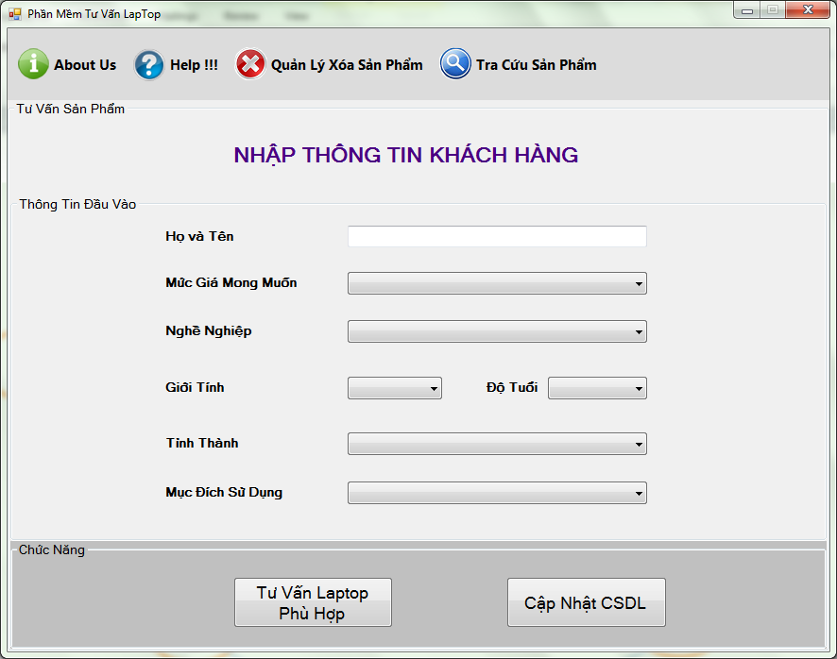

* Button About Us: cho người dùng xem thông tin liên quan đến phần mềm
* Button Help !!!: hiển thị cho người dùng xem mục đích và hướng dẫn sử dụng cho phầm mềm
* Button Quản Lý Xóa Sản phẩm: giúp người dùng xóa các sản phẩm nếu sản phẩm đó hết hàng
* Button Tra Cứu Sản Phẩm: giúp người dùng tìm kiếm, tra cứu Laptop dựa vào 1 số thông tin đã biết

Nhập thông tin đầu vào

* Họ và tên: khách hàng nhập họ tên vào đây
* Mức giá mong muốn: khách hàng có thể chọn mức giá phù hợp với mình
* Nghề nghiệp: nghề nghiệp của khách hàng
* Giới tính: giới tính của khách hang
* Độ tuổi: tuổi của khách hàng
* Tỉnh thành: tỉnh, thành, nơi ở hiện tại của khách hàng
* Mục đích sử dung: mục đích sử dụng khi mua laptop của khách hàng

Chức năng

* Button Tư Vấn Laptop Phù Hợp: hiện 1 cửa sổ mới, giup khách hàng lựa chọn Laptop phù hợp với nhu cầu sử dụng của mình dựa trên 1 số thông số kỹ thuật
* Button Cập Nhật CSDL : hoàn thành quá trình nhập thông tin của khác hàng, cập nhật thông tin khách hàng vào cơ sở dữ liệu của hệ thống

1. Màn hình tư vấn thông tin laptop

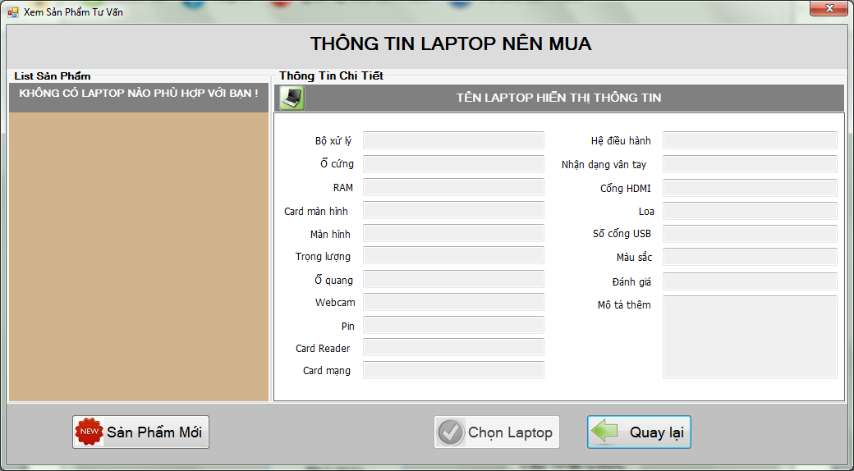

* Groupbox List Sản Phẩm: hiển thị danh sách các lap top phù hợp với nhu cầu sử dụng của khách hàng sau khi khách hàng đã nhập thông tin ở màn hình chính.
* Groupbox Thông Tin Chi Tiết: hiển thị thông tin chi tiết của laptop khách hàng muốn xem khí chọn 1 sản phẩm ở Groupbox Lis Sản Phẩm
* Button Sản Phẩm Mới: hiển thị những sản phẩm cùng lại với các sản phẩm mà phù hợp với khách hàng và mới hơn
* Button Chọn Laptop: chọn laptop muốn mua
* Button Quay lại: trở lại màn hình nhập thông tin khách hàng

1. Màn hình About

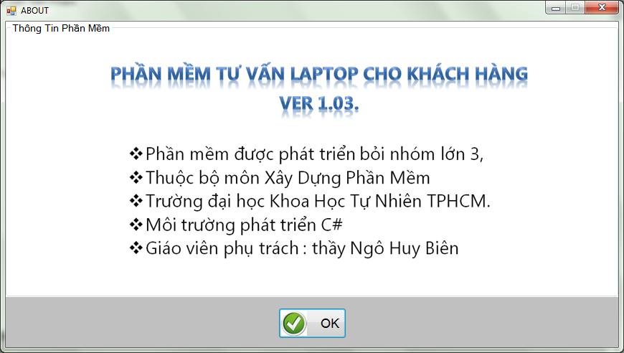

* Hiển thị thông tin về phần mềm như người thực hiên, môi trường phát triển, …. Những yếu tố liên quan đến việc hoàn thành phần mềm
* Button OK: đóng cửa sỏ About này lại

1. Màn hình Help

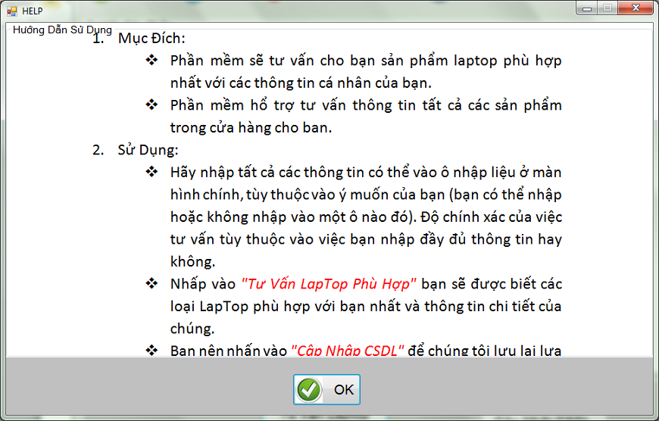

* Hiển thị mục đích của phần mền và hướng dẫn sử dụng chi tiết cho khách hàng cách sử dụng
* Button OK: đóng của sổ Help này lại

1. Màn hình Quản Lý Xóa Sản Phẩm

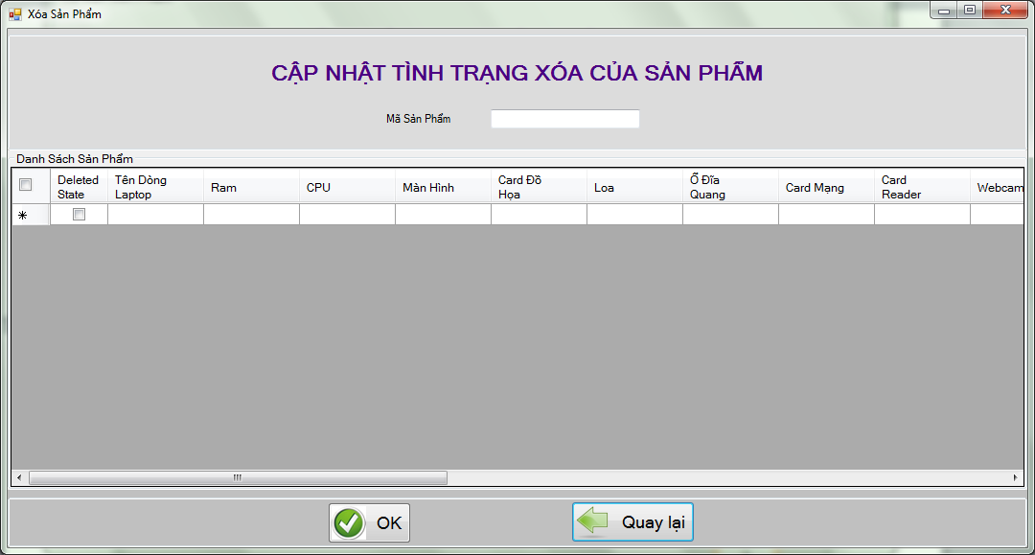

* Mã sản phẩm: hiển thị mã của sản phẩm khi khách hàng chọn 1 sản phẩm ở list bên dưới
* Danh sách sản phẩm: hiển thị list dánh sách các sản phẩm, ở đây khách hàng có thể check thình trạng bán hoặc ko bán sản phẩm, thay đổi thôn tin chi tiết của sản phẩm khi click chọn 1 sản phẩm bất kì
* Button OK: cập nhật lại các thiết lập ở trên
* Button Quay lại: trở lại màn hình nhập thông tin khách hàng.

1. Màn hinh tra cứu sản phẩm

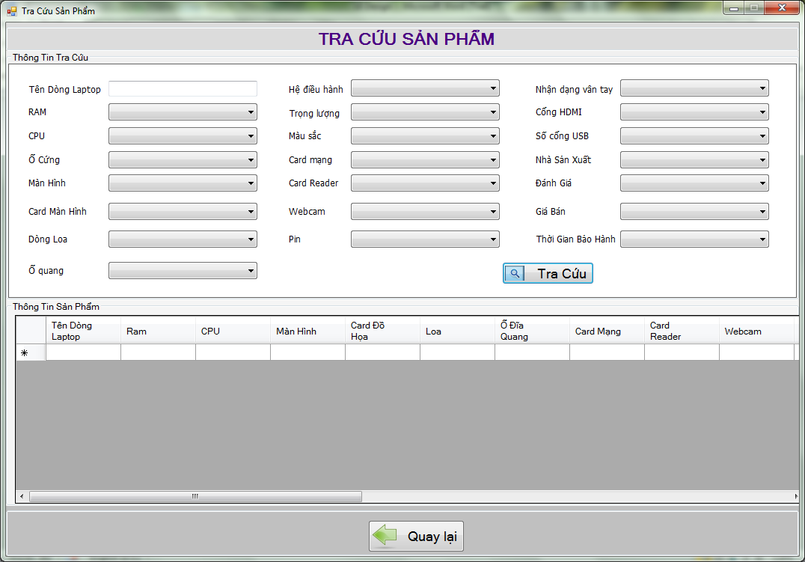

Thông tin tra cứu: tra cứu , tìm laptop theo 1 số thông tin biết trước

* Tên dòng Laptop: nhập tên dòng laptop cần tìm
* RAM: chọn loại RAM cho laptop
* CPU: chọn lọai CPU cho laptop
* Ổ cứng: chọn loại ổ cứng cho laptop
* Màn hình: chọn loại màn hình cho Laptop
* Card màn hình: chọn loại card màn hình
* Dòng loa: chọn dòng loa cho laptop
* Hệ điều hành: chọn hệ điều hành cho laptop
* Trọng lượng: chọn trọng lượng của Laptop
* Màu sắc: chọn màu cho laptop
* Card mạng : chọn card mạng cho laptop
* Card Reader: chọn card reader cho laptop
* Webcam: chọn webcam cho laptop
* Pin: chọn pin cho laptop
* Nhận dạng vân tay: chọn xem laptop có chức năng nhận dạng vân tay ko
* Cổng HDMI: lựa chọn cổng HDMI cho laptop
* Số cổng USB: lựa chọn số cổng usb muốn có trên laptop
* Nhà sản xuất: lựa chọn nhà sản xuất cho laptop
* Đánh giá: lựa chọn đánh giá về laptop
* Giá thành: lựa chọn giá của laptop muốn mua
* Thời gian bảo hành: lựa chọn thời gian bảo của laptop
* Button Tra cứu: tìm laptop thỏa mãn những điều kiện mà khách hàng đã nhập vào ở trên

Thông tin sản phẩm: dánh sách các sản phẩm tìm đc thỏa mãn các điều kiện tìm kiếm của khách hàng.

Button Quay lại: trở về màn hình nhập thông tin khách hàng.